

***Editing Video Menggunakan***

***Adobe Premiere Pro***

**Winastwan Gora S.**

[redaksi@belajarsendiri.com](mailto:redaksi@belajarsendiri.com)

**BAB XI. TIP DAN TRIK**

***Lisensi Dokumen :***

*© Hak Cipta 2006 BelajarSendiri.Com*

*Seluruh dokumen ini dapat digunakan, dirubah dan disebarluaskan secara bebas untuk tujuan pendidikan dan non-komersil. Diperkenankan untuk melakukan penulisan ulang tanpa seijin BelajarSendiri.Com*

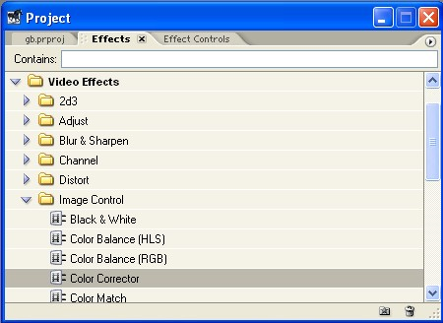

Bab ini akan membahas berbagai tips dan trik yang biasa digunakan oleh para profesional dalam bidang video editing untuk menciptakan animasi dan visual effect.

**Koreksi Warna Clip**

Sebagai software editing video untuk para profesional Adobe Premiere Pro menyediakan fasilitas koreksi warna. Hal ini jelas memberi kekuatan baru bagi para pemakai setia Adobe Premiere, karena pada versi sebelumnya (versi 5 dan 6) fasilitas ini belum disediakan, padahal fasilitas ini sangat memudahkan para video editor untuk mengkoreksi warna pada clip. Untuk mengkoreksi warna pada Adobe Premiere Pro digunakan dua efek yaitu Color Corrector dan Color Match.

Menggunakan Color Corrector

Untuk menggunakan Color Corrector dalam koreksi warna clip caranya :

1. Susun sebuah clip video ke dalam Timeline Window.

2. Aktifkan workspace color correction caranya pada menu pilih Window > Workspace > Color

Correction.

3. Kemudian buka Tab Effects yang ada pada Project Window.

4. Expand pilihan Video Effects.

5. Expand pilihan Image Control dalam Video Effects.

6. Pilih Color Corrector, kemudian drag ke dalam clip yang ada pada Timeline Window untuk mengaplikasikan efek ini.

Gambar 11.1 Letak efek Color Corrector pada Tab Effects dalam Project Window

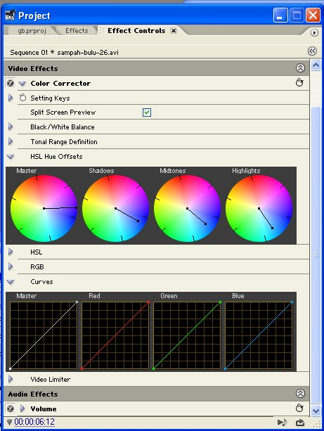

7. Setelah itu buka Tab Effect Controls yang ada dalam Project Window untuk melakukan

pengaturan efek.

Gambar 11.2 Tampilan property Color Corrector dalam Tab Effect Controls

8. Hasil koreksi warna dapat disimpan dalam bentuk file, nantinya kita dapat menggunakan

setting yang telah disimpan untuk mengkoreksi warna clip lain, caranya expand pilihan Setting

Keys dalam efek Color Corrector. Kemudian klik tombol Save File yang ada di bawahnya.

Gambar 11.3 Tampilan Setting Keys



Gambar 11.4 Tombol Save File

9. Setelah itu akan tampil kotak dialog Save Color Corrector Settings As. Isikan nama file

kemudian tekan Save untuk menyimpan. Maka file setting akan disimpan dalam format

*.prccs.

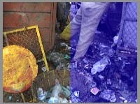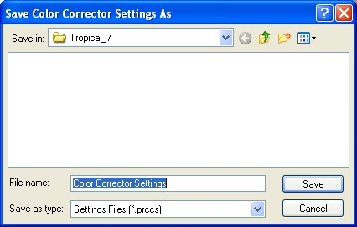

Gambar 11.5 Kotak dialog Save Color Corrector Settings As

10. Untuk memudahkan kita dalam proses koreksi warna terutama untuk membandingkan hasil

koreksi warna dengan clip asli caranya aktifkan pilihan Split Screen Preview.

Gambar 11.6 Aktifasi Split Screen Preview

11. Maka dalam Sequence Monitor Window akan tampil sebuah klip dengan dua buah tampilan,

jadi monitor dibagi menjadi 2 area, area sebelah kiri menampilkan clip dengan warna asli sedangkan area sebelah kanan menampilkan hasil koreksi warna.

Gambar 11.7 Tampilan Split Screen Preview dalam Sequence Monitor Window

Menggunakan Color Match

Selain menggunakan efek Color Corrector kita juga dapat menggunakan efek Color Match untuk mengkoreksi warna. Berikut ini langkah-langkah menggunakan Color Match :

1. Susun sebuah clip video ke dalam Timeline Window.

2. Aktifkan workspace color correction caranya pada menu pilih Window > Workspace > Color

Correction.

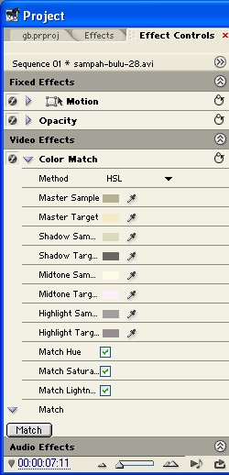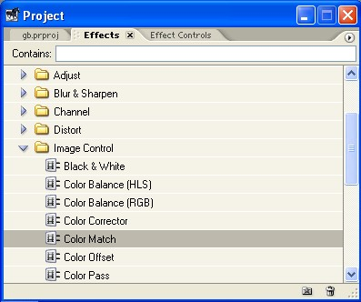

3. Kemudian buka Tab Effects yang ada pada Project Window.

4. Expand pilihan Video Effects.

5. Expand pilihan Image Control dalam Video Effects.

6. Pilih Color Match, kemudian drag ke dalam clip yang ada pada Timeline Window untuk mengaplikasikan efek ini.

Gambar 11.8 Letak efek Color Match pada Tab Effects dalam Project Window

7. Setelah itu buka Tab Effect Controls yang ada dalam Project Window untuk melakukan

pengaturan efek.

Gambar 11.9 Tampilan property Color Match dalam Tab Effect Controls

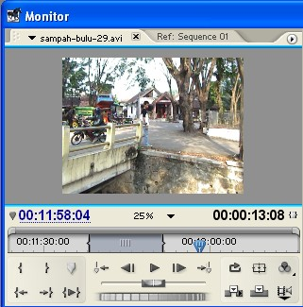

8. Kemudian untuk menyamakan warna pilih clip referensi, clip inilah yang menjadi acuan

penyamaan warna, caranya drag salah satu clip yang ada dalam Project Window ke dalam

Source Monitor Window.

Gambar 11.10 Tampilan clip referensi dalam Source Monitor Window

9. Lalu pilih warna yang ingin disamakan dalam clip referensi menggunakan tombol

Eyedroppers yang ada pada masing‐masing property Color Match dalam Tab Effect Controls.

Gambar 11.11 Tombol Eyedroppers

10. Setelah dilakukan pemilihan warna menggunakan Eyedroppers selanjutnya aplikasikan

pengaturan tersebut dengan cara klik tombol Match.

Gambar 11.12 Tombol Match

11. Maka pengaturan akan diaplikasikan dalam clip, dan tampilannya dapat dilihat pada Sequence

Monitor Window.



Gambar 11.13 Tampilan clip yang telah dikoreksi warna menggunakan Color Match dalam Sequence Monitor Window

**Teknik Keying**

Untuk mengganti latar belakang clip digunakan teknik keying, fungsinya untuk membuat transparansi, kemudian mengisi area transparan tersebut dengan clip lain. Dalam bahasan ini kita akan mengupas berbagai teknik keys diantaranya Green Screen Key, Blue Screen Key, Chroma Key, RGB Difference Key, Luma Key, Multiply dan Screen Key. Terkadang dalam skenario terdapat adegan yang tidak mungkin dilakukan dengan live shoot, misalnya adegan orang terbang di angkasa. Maka untuk mengatasi kendala ini digunakan teknik keying untuk efisiensi biaya. Pertama kita harus mengambil gambar talent (misal orang dengan posisi telumgkup seolah-olah sedang terbang) dengan background berwarna tertentu (teknik Green Screen memakai warna hijau sebagai background). Kedua kita ambil gambar latar belakang yang akan dipakai (misalnya gambar langit untuk adegan orang terbang di angkasa). Setelah itu kedua hasil pengambilan gambar digabungkan menggunakan teknik superimpose, letakkan gambar talent berbackground warna pada layer paling atas, dan gambar langit pada layer dibawahnya. Kemudian aplikasikan efek keying (misalnya Green Screen Keying) pada layer yang terletak paling atas. Maka hasilnya background berwarna hijau akan digantikan dengan gambar latar belakang langit.

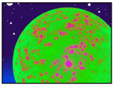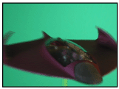

Gambar 11.14 Gambar talent dengan latar belakang hijau

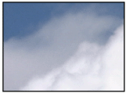

Gambar 11.15 Gambar latar belakang berupa langit

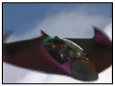

Gambar 11.16 Background hijau yang digantikan latar belakang langit menggunakan teknik Green Screen

Green Screen Key

Pada teknik Green Screen digunakan background dengan warna RGB (0,255,0) atau warna Green-nya 255. Usahakan pada saat pengambilan gambar/shooting digunakan pencahayaan (lighting yang merata), sehingga hasil Green Screen akan maksimal.

Untuk mengaplikasikan teknik Green Screen Key caranya :

1. Susun clip dengan background langit/space dalam Track Video 1.

Gambar 11.17 Clip bergambar langit sebagai latar belakang

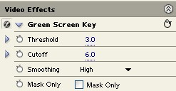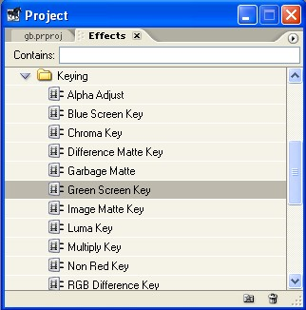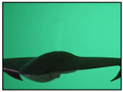

2. Susun clip yang memiliki background warna hijau ke dalam Track Video 2 (superimpose).

Gambar 11.18 Clip dengan background berwarna hijau

3. Buka Tab Effects yang ada dalam Project Window.

4. Expand pilihan Video Effects.

5. Expand pilihan Keying.

6. Pilih Green Screen Key, kemudian drag dan letakkan pada clip yang memiliki background berwarna hijau.

Gambar 11.17 Letak efek Green Screen Key dalam Tab Effects

7. Kemudian atur property efek Green Screen Key yang ada pada Tab Effect Controls di dalam

Source Monitor Window. Lalu atur parameter Similarity untuk memperbesar atau mempersempit range warna. Kemudian atur parameter Smoothing, pilih High untuk memperhalus area pinggir gambar sehingga tampak lebih menyatu.

Gambar 11.18 Pengaturan property efek Green Screen Key

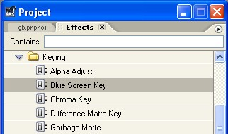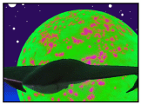

8. Sehingga tampilan akhirnya tampak seperti pada gambar berikut.

Gambar 11.19 Hasil akhir Green Screen Key

Blue Screen Key

Pada teknik Blue Screen digunakan background dengan warna RGB (0,0,255) atau warna Blue-nya 255. Usahakan pada saat pengambilan gambar/shooting digunakan pencahayaan (lighting yang merata), sehingga hasil Blue Screen akan maksimal. Untuk mengaplikasikan teknik Blue Screen caranya sama dengan teknik Green Screen diatas, perbedaannya terletak pada video efek yang digunakan, pada teknik Blue Screen digunakan efek video Blue Screen Key yang terletak pada pilihan Keying pada Video Effects dalam Tab Effect. Kemudian lakukan pengaturan efek Blue Screen Key dalam

Tab Effect Controls.

Gambar 11.20 Letak efek Blue Screen Key dalam Tab Effects

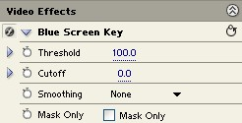

Gambar 11.21 Pengaturan efek Blue Screen Key dalam Tab Effect Controls

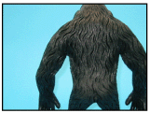

Gambar 11.22 Clip dengan background berwarna biru

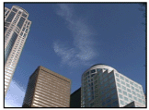

Gambar 11.23 Clip bergambar panorama sebagai latar belakang

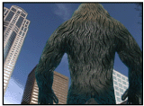

Gambar 11.24 Hasil akhir teknik Blue Screen menggunakan efek video Blue Screen Key

Chroma Key

Apabila hasil pengambilan gambar (baik teknik Green Screen maupun Blue Screen) tidak sempurna (pencahayaan tidak merata) sehingga terjadi bayangan pada background. Maka hal ini dapat diatasi dengan teknik Chroma Key. Setelah diaplikasikan pada clip dengan background warna (hijau), lalu atur property Chroma Key yang ada dalam Tab Effect Controls. Pada pilihan Color pilih warna background yang akan dihilangkan, kita dapat menggunakan tombol eyedropper untuk menunjuk langsung pada clip. Lalu atur Similarity sampai warna background tak tampak.

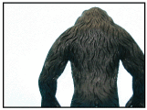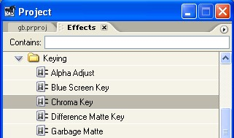

Gambar 11.25 Letak efek Chroma Key dalam Tab Effects

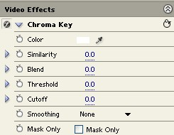

Gambar 11.26 Property efek Chroma Key dalam Tab Effect Controls

RGB Difference Key

Untuk background dengan warna-warna selain warna hijau dan biru dapat digunakan efek RGB Difference Key. Pilih efek RGB Difference Key lalu aplikasikan efek ini pada clip yang akan dihilangkan warna backgroundnya. Kemudian atur property-nya dalam Tab Effect Controls. Gunakan parameter Color untuk memilih warna background yang akan dihilangkan. Lalu atur pula parameter Similarity sampai warna background hilang. Untuk

menghilangkan background berwarna putih lebih mudah digunakan efek Luma Key.

Gambar 11.27 Clip dengan warna background selain hijau dan biru

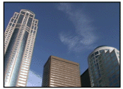

Gambar 11.28 Clip yang digunakan sebagai latar belakang

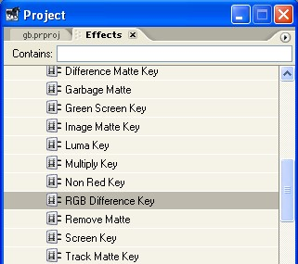

Gambar 11.29 Letak efek RGB Difference Key dalam Tab Effects

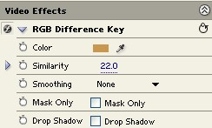

Gambar 11.30 Property efek RGB Difference Key dalam Tab Effect Controls

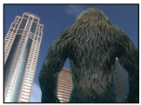

Gambar 11.31 Hasil akhir pengaplikasian RGB Difference Key

Image Matte

Kita dapat menggunakan suatu image/gambar untuk menghilangkan area tertentu dari suatu clip. Gambar ini disebut dengan Image Matte (Image Mask). Dalam sebuah Image Matte, area yang berwarna hitam adalah transparan, sedangkan area yang berwarna putih

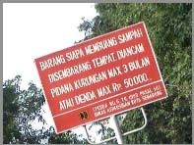

tidak transparan (opaque), dan area yang abu-abu adalah semitransparan. Berikut ini langkahnya :

1. Susun sebuah clip video ke dalam Timeline Window.

Gambar 11.32 Tampilan clip dalam Sequence Monitor Window

2. Lalu siapkan/buat sebuah gambar hitam putih (dengan format file JPEG, BMP atau TIFF)

menggunakan tool grafis semacam Adobe Photoshop CS.

Gambar 11.33 Tampilan gambar hitam putih

3. Aplikasikan Video Effect > Keying > Image Matte Key yang ada dalam Tab Effects pada Project

Window ke dalam clip video yang ada di Timeline.

4. Lalu buka Tab Effect Controls untuk menampilkan property efek Image Matte.

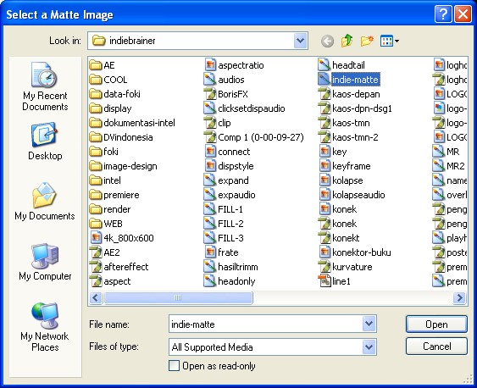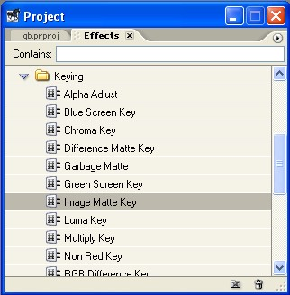

Gambar 11.34 Letak efek Image Matte dalam Tab Effects

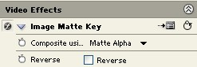

Gambar 11.35 Property efek Image Matte Key dalam Tab Effect Controls

5. Kemudian klik tombol Setup yang ada dalam property Image Matte Key yang ada pada Tab

Effect Controls.

Gambar 11.36 Tombol Setup

6. Maka akan tampil kotak dialog Select a Matte Image, lalu pilih file gambar hitam putih tadi.

Kemudian tekan Open.

Gambar 11.37 Kotak dialog Select a Matte Image

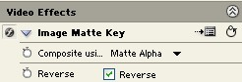

7. Maka hasilnya akan tampak seperti pada gambar di bawah ini.

Gambar 11.38 Hasil Image Matte dalam Sequence Monitor Window

8. Apabila pilihan Reverse di aktifkan, maka pengaplikasian Image Matte akan terbalik.

Gambar 11.39 Aktifasi pilihan Reverse dalam Tab Effect Controls



Gambar 11.40 Tampilan aktifasi Reverse

Difference Matte

Difference Matte digunakan dengan membandingkan antara gambar (Matte) dengan clip video, kemudian bagian yang sama akan dibuat transparan. Difference Matte biasanya digunakan untuk menghilangkan background statis dari clip video, lalu kita dapat menggantinya menggunakan background lain. Berikut ini langkah-langkahnya :

1. Susun clip video kapal layar dengan latar belakang jembatan kedalam Timeline tempatkan pada Track Video 2.

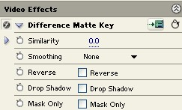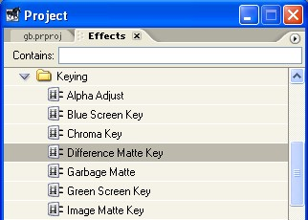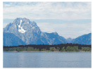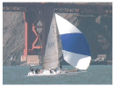

Gambar 11.41 Tampilan clip kapal layar

2. Susun sebuah clip sebagai latar belakang pengganti pada Timeline tempatkan pada Track

Video 1.

Gambar 11.42 Tampilan clip yang difungsikan sebagai background pengganti

3. Drag efek video Difference Matte Key yang ada dalam Video Effects > Keying pada Tab Effects.

Gambar 11.43 Letak efek Difference Matte Key dalam Tab Effects

4. Kemudian buka Tab Effect Controls yang berada dalam Monitor Window untuk melakukan

pengaturan pada property efek Difference Matte Key.

Gambar 11.44 Property efek Difference Matte Key dalam Tab Effect Controls

5. Kemudian klik tombol Setup yang berada pada property efek Difference Matte Key

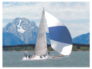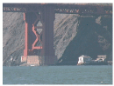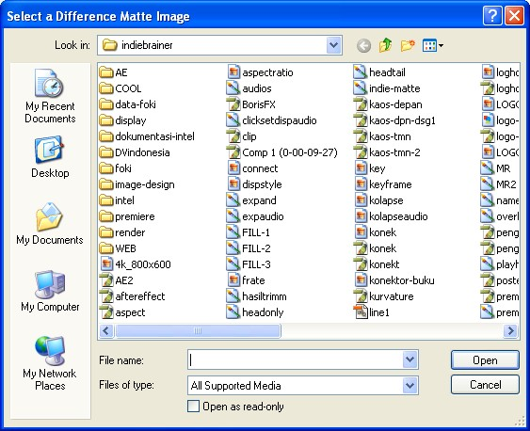

Gambar 11.45 Tombol Setup

6. Maka akan tampil kotak dialog Select a Difference Matte Image.

Gambar 11.46 kotak dialog Select a Difference Matte Image

7. Kemudian pilih file gambar background (Matte) yang ingin digantikan, lalu tekan Open.

Gambar 11.47 Tampilan gambar background yang akan diganti (Matte)

8. Maka tampilan aplikasi Difference Matte akan tampak seperti pada gambar berikut.

Gambar 11.48 Hasil akhir Difference Matte

Garbage Matte

Ketika menggunakan efek Green Screen atau Blue Screen mungkin terdapat bagian dari clip yang ingin kita hilangkan, misalnya tampilan microphone/boom. Caranya aplikasikan efek Green Screen/Blue Screen Key pada clip yang memiliki background warna solid.

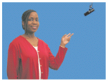

Kemudian aplikasikan efek Garbage Matte pada clip tersebut. Lalu atur corner pin pada

clip dalam Sequence Monitor Window.

Gambar 11.49 Clip dengan background biru (blue screen)

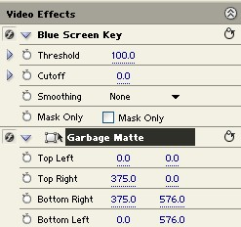

Gambar 11.50 Pengaplikasian dua buah efek yaitu Blue Screen Key dan Garbage Matte



Gambar 11.51 Pengaturan corner pin property efek Garbage Matte dalam Sequence Monitor Window



Gambar 11.52 Hasil akhir pengaplikasian efek Blue Screen Key dan Garbage Matte

**Picture in Picture**

Teknik Picture in Picture digunakan untuk menampilkan suatu clip diatas clip lain dengan ukuran yang lebih kecil. Berikut ini langkah-langkahnya :

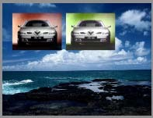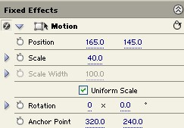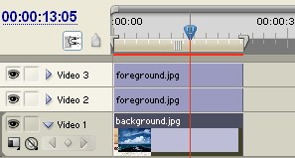

1. Susun clip background ke dalam Track Video 1.

2. Susun clip kedua dalam Track Video 2.

3. Susun clip ketiga dalam Track Video 3.

4. Sehingga tampilan susunan clip dalam Timeline akan tampak seperti pada gambar berikut.

Gambar 11.53 Susunan clip dalam Timeline Window

5. Lalu atur parameter Position dan Scale dalam property Motion untuk clip yang berada pada

Track Video 2 dan Track Video 3.

Gambar 11.54 Pengaturan parameter Position dan Scale dalam property Motion

6. Sehingga tampilannya akan menjadi seperti pada gambar berikut.

Gambar 11.55 Tampilan Picture in Picture dalam Monitor Window

7. Kita dapat menambahkan efek bayangan pada clip pada Track Video 2 dan 3 menggunakan

efek Perspective > Drop Shadow dalam Video Effects.

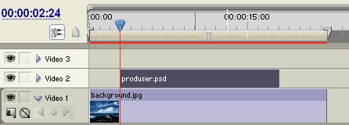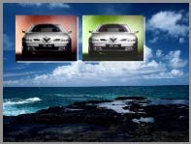

Gambar 11.56 Tampilan penambahan efek Drop Shadow dengan warna bayangan putih dalam Monitor Window

**Animasi Title Menggunakan Transisi Video**

Selain animasi menggunakan keyframe, terdapat metode instan untuk menganimasikan title ataupun clip, caranya dengan menggunakan efek transisi yang ada. Berikut ini langkahnya :

1. Susun clip background dalam Track Video 1.

2. Susun clip title (misal gambar dengan format PSD) dalam Track Video 2.

Gambar 11.57 Susunan clip dalam Timeline Window

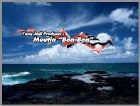

Gambar 11.58 Tampilan susunan clip dalam Monitor Window

3. Kemudian buka Tab Effects, Pilih Video Transition > 3D Motion > Curtain.

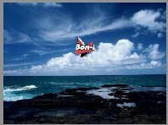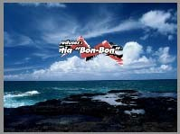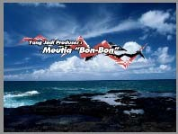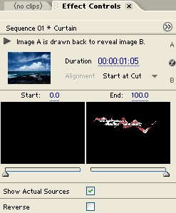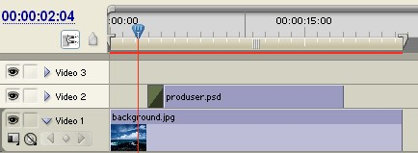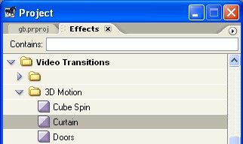

Gambar 11.59 Letak efek transisi Curtain

4. Lalu drag efek transisi Curtain ke dalam Timeline, letakkan pada daerah awal clip title.

Gambar 11.60 Letak transisi dalam Timeline Window

5. Kemudian lakukan pengaturan durasi pada transisi Curtain tersebut dalam Tab Effect

Controls.

Gambar 11.61 Property transisi Curtain dalam Tab Effect Controls

6. Lalu jalankan movie, maka penampilan animasi dalam Monitor Window akan tampak seperti

pada gambar berikut.

Gambar 11.62 Tampilan animasi clip title

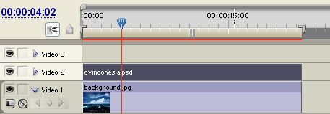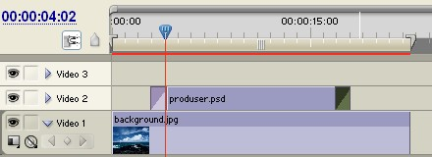

7. Untuk membuat animasi clip title menghilang, caranya berikan transisi pada area ujung kanan

clip title.

Gambar 11.63 Transisi kedua pada ujung kanan clip title

8. Atur property transisi pada clip kedua lewat Tab Effect Control. Untuk membuat animasi clip

menghilang, aktifkan pilihan Reverse.

Gambar 11.64 Aktifasi pilihan Reverse

**Animasi Logo**

Gambar logo 2d dapat kita animasikan menyerupai animasi 3d menggunakan efek video

Perspective. Berikut ini langkah-langkahnya :

1. Susun clip background ke dalam Timeline Window, letakkan dalam Track Video 1.

2. Susun clip logo (misalnya gambar dengan format PSD) ke dalam Timeline, letakkan dalam

Track Video 2.

Gambar 11.65 Susunan clip dalam Timeline Window

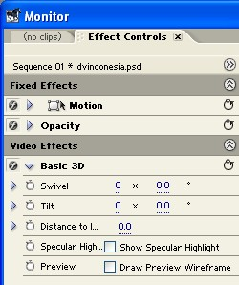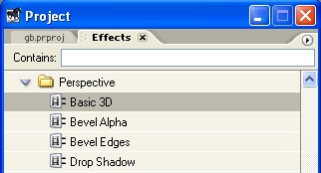

Gambar 11.66 Tampilan susunan clip dalam Monitor Window

3. Kemudian buka Tab Effects dalam Project Window.

4. Expand pilihan Video Effects.

5. Expand pilihan Perspective dalam Video Effects.

Gambar 11.67 Letak efek video Basic 3D dalam Tab Effects

6. Pilih Basic 3D, kemudian drag dan drop ke dalam clip logo yang terletak pada Track Video 2

dalam Timeline.

7. Kemudian buka Tab Effect Controls pada Monitor Window, lalu expand property efek Basic

3D.

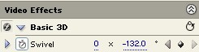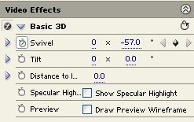

Gambar 11.68 Property efek Basic 3D dalam Tab Effect Controls

8. Kemudian kita akan menganimasikan property Swivel pada efek Basic 3D caranya geser

Current Time Marker ke posisi waktu 00:00:00:00.

9. Lalu klik tombol Toggle Animation pada property Swivel untuk memulai proses keyframing.

Gambar 11.69 Tampilan Toggle Animation

10. Selanjutnya ubah nilai Swivel menjadi 0 X ‐57.0°.

Gambar 11.70 Perubahan nilai Swivel



Gambar 11.71 Tampilan perubahan nilai Swivel dalam Monitor Window

11. Setelah itu geser Current Time Marker ke posisi akhir clip, misalnya posisi 00:00:22:14.

12. Kemudian ubah lagi nilai Swivel menjadi 0 X ‐132.0°.

Gambar 11.72 Perubahan nilai Swivel pada posisi akhir clip logo



Gambar 11.73 Tampilan perubahan nilai Swivel pada posisi akhir clip logo

13. Setelah itu jalankan movie, maka terlihat animasi perspective 3 dimensi. Kita dapat pula

menganimasikan property efek Basic 3D yang lain seperti Tilt.

**Video Untuk Broadcast**

Jika kita membuat content video yang akan ditayangkan di televisi (broadcast) maka kita perlu berhati-hati, karena tampilan layar televisi berbeda dengan tampilan pada monitor komputer. Monitor komputer membaca warna sebagai kombinasi dari warna RGB, sedangkan layar televisi membaca warna sebagai sinyal-sinyal yang terbatas dalam amplitudo tertentu. Ukuran/satuan amplitudo adalah IRE, yang batas maksimum pembacaannya adalah 120 IRE. Berikut ini tips yang dapat dipakai ketika menyiapkan video untuk broadcast :

• Preview movie kita dalam layar TV untuk memastikan tampilannya sesuai dengan yang kita inginkan.

• Hindari penggunaan warna dengan saturasi yang tinggi.

• Jangan memakai warna hitam dan putih yang murni.

• Hindari menggunakan garis horisontal selebar 1 pixel, karena dapat menyebabkan flicker.

Untuk memastikan agar warna ditampilkan dengan baik di layar televisi, kita dapat menggunakan efek video Broadcast Color fungsinya untuk mengurangi saturasi warna sampai ke level aman.

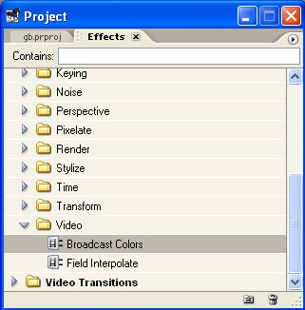

Gambar 11.74 Letak efek video Broadcast Color dalam Tab Effects

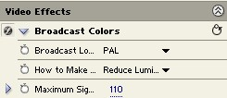

Gambar 11.75 Property efek Broadcast Color dalam Tab Effect Controls

Terdapat beberapa parameter dalam property efek video Broadcast Color. Parameter Broadcast Locale untuk mengatur seleksi format yang dipakai, NTSC atau PAL (Indonesia memakai standar PAL). Parameter How to Make Color Safe digunakan untuk mengatur terangnya pixel (parameter Reduce Luminance) dan mengurangi informasi warna dari clip (parameter Reduce Saturation). Kita dapat pula menggunakan pilihan Key Out Unsafe dan Key Out Safe untuk mengetahui pixel warna yang termasuk kategori

aman dan tidak. Sedangkan parameter Maximum Signal untuk

**Menghilangkan Noise Audio**

Seringkali pada saat merekam suara/audio suara-suara disekeliling/atmosphere ikut pula terekam, termasuk juga noise yang ditimbulkan peralatan elektronik. Untuk menghilangkan desis/noise ini digunakan efek Bandpass.

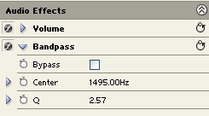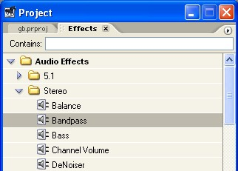

Gambar 11.76 Letak efek audio Bandpass pada Tab Effects

Aplikasikan efek audio ini pada clip audio dalam Timeline yang terletak dalam Track

Audio.

Gambar 11.77 Property efek Bandpass yang ada dalam Tab Effect Controls

**Menggunakan Plug-In 2d3 SteadyMove Untuk**

**Menstabilkan Gambar**

Plug-In merupakan sebutan bagi aplikasi tambahan yang diciptakan untuk menambah fungsi dan performa dari software host/induk. Plug-In biasanya dibuat oleh pihak ketiga jadi bukan dibuat oleh developer software induk. Fungsi Plug-In dalam Adobe Premiere sangat beragam biasanya dibuat untuk menambah pilihan transisi, efek video dan animasi. Tersedia banyak informasi mengenai Plug-In di internet yang bisa kita dapatkan, biasanya dalam situsnya, para vendor pembuat Plug-In menyediakan versi Trial, yang dapat kita download.

Tentang SteadyMove

SteadyMove merupakan Plug-In Adobe Premiere dan Adobe After Effects yang dibuat oleh perusahaan 2d3 yang berada di Inggris. Biasanya dalam CD Instalasi Adobe Premiere Pro telah disertai file instalasi Plug-In ini.

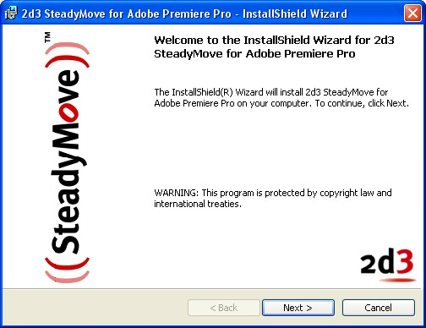

SteadyMove berfungsi untuk menstabilkan gambar dari gerakan-gerakan yang tidak diinginkan pada saat pengambilan gambar berlangsung, selain itu SteadyMove juga berfungsi menghaluskan proses zooming pada gambar.

Terkadang pada saat pengambilan gambar yang tidak menggunakan tripod kamera terjadi pergerakan atau getaran kamera/camera shaking yang tidak disengaja, untuk menstabilkan gambar digunakanlah Plug-In ini.

Proses Instalasi

Untuk menginstalasikan Plug-In SteadyMove ke dalam Adobe Premiere langkahnya :

1. Klik dua kali file Setup yang berada di dalam folder StedyMove.

2. Maka akan tampil kotak dialog pembuka 2d3 SteadyMove for Adobe Premiere Pro‐

InstallShield Wizard. Lalu klik Next untuk melanjutkan.

Gambar 11.78 Kotak dialog pembuka

3. Selanjutnya akan tampil kotak dialog Customer Information, lalu isikan User Name dan

Organization. Setelah itu klik Next.

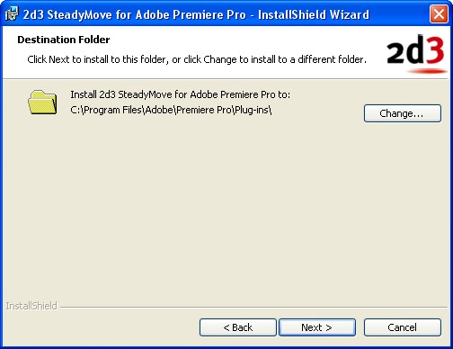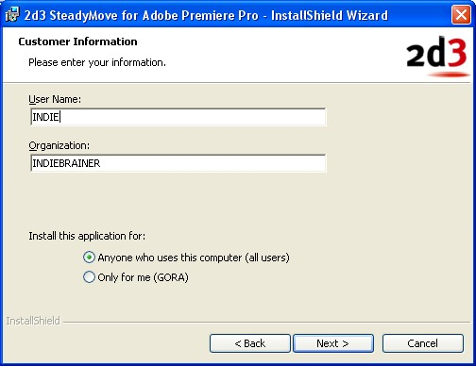

Gambar 11.79 Kotak dialog Customer Information

4. Selanjutnya akan tampil kotak dialog Destination Folder yang menunjukkan lokasi tujuan

instalasi file Plug‐In, biasanya secara default lokasi tujuan instalasi sudah benar. Kemudian tekan Next untuk melanjutkan.

Gambar 11.80 Kotak dialog Destination Folder

5. Lalu akan tampil kotak dialog Ready to Onstall the Program, apabila kita telah siap untuk

menginstal program tekan Install.

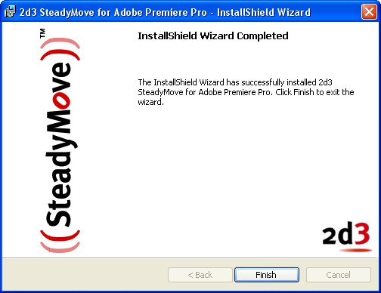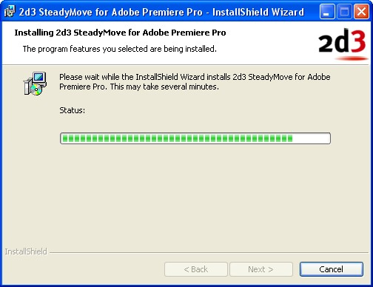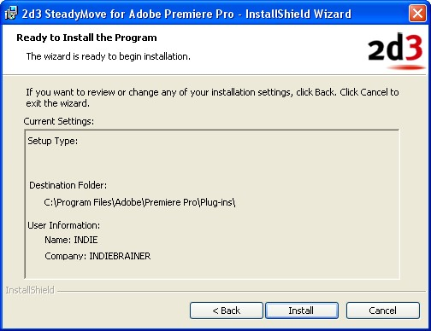

Gambar 11.81 Kotak dialog Ready to Install the Program

6. Maka proses instalasi akan dimulai.

Gambar 11.82 Proses instalasi SteadyMove

7. Jika proses instalasi telah selesai maka akan tampil kotak dialog InstallShield Wizard

Completed. Kemudian tekan Finish untuk mengakhiri.

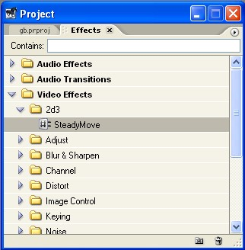

Gambar 11.83 Kotak dialog tanda proses instalasi telah selesai

Aplikasi Efek

Berikut ini langkah-langkah latihan menggunakan efek video SteadyMove :

1. Susun sebuah clip yang memiliki gambar tidak stabil ke dalam Timeline Window.

2. Kemudian buka Tab Effects yang ada dalam Project Window.

3. Expand pilihan Video Effects.

4. Expand folder 2d3.

5. Pilih efek SteadyMove kemudian drag dan drop ke dalam clip pada Timeline Window.

Gambar 11.84 Letak efek video SteadyMove dalam Tab Effects

6. Kemudian buka Tab Effect Controls untuk melakukan pengaturan efek SteadyMove.

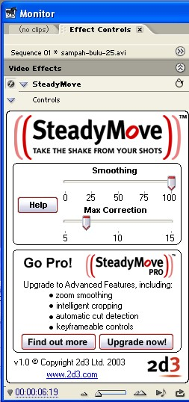

Gambar 11.85 Property efek video SteadyMove dalam Tab Effects Control

7. Terdapat dua parameter yaitu Smoothing dan Max Correction. Smoothing berfungsi mengatur

kehalusan gerakan kamera (defaultnya 80%). Sedangkan Max Correction berfungsi untuk mengontrol zoom dan cropping dari clip yang dihaluskan gerakannya (defaultnya 7%).